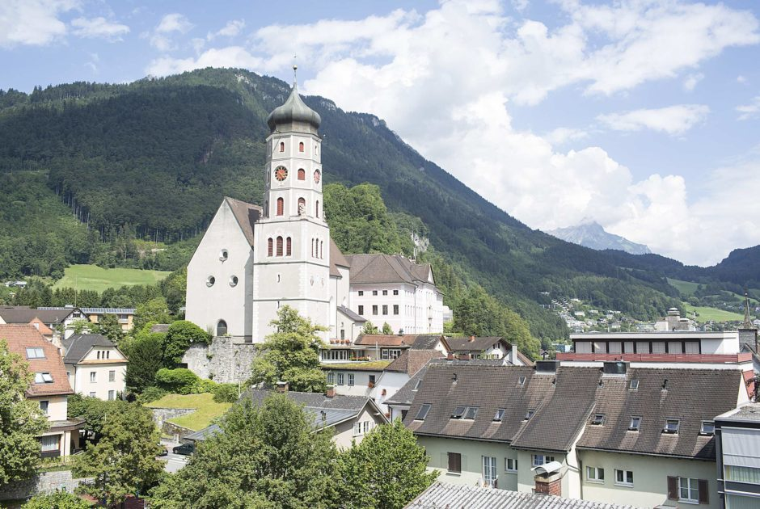

Herzliche Einladung zum
Car-Ausflug nach Bludenz und Feldkirch
Spezialpreis Fr. 50.-
Samstag, 23.September 2023

Auch für „Nicht-Mitglieder“ des Vereins

Herbstliches Vorarlberg inklusive urigem Mittagessen
Getränke bezahlt jeder Teilnehmer selber
(Euro mitnehmen)

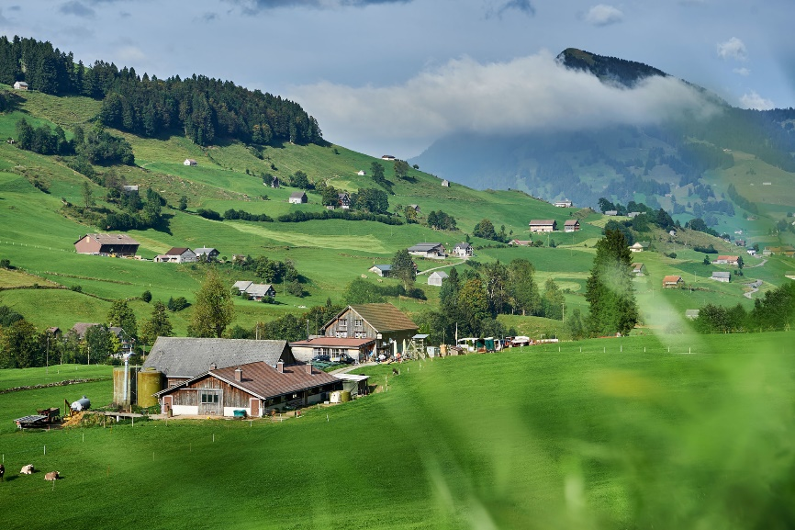
Wir fahren mit dem Bus von Waespi Reisen ins Toggenburg
und geniessen im Burebeizli in Dergeten oberhalb Nesslau
einen Kaffee mit Gipfeli (auch im Preis inbegriffen)

Agfange het s Buurebeizli im Johr 2005 ganz chlii. Es isch emol en Wanderer verbi cho und het in Speer ue wöle. Ufem Verbiiweg het er d Muetter gseh und gfröget, öb das es Restaurant sig und er öpis ztrinke öberchöm. "Nei uf di erscht Frog und jo uf di zweit Frog" isch d Antwort gsi. De Wanderer isch noch de Verpflegig gstärkt witerglaufe, aber d Idee vom wirte isch hange bliebe... Churzi Zit spöter het d Esther en Gartetisch mit 6 Stüehl verosse ufgstellt und s Buurebeizli isch gebore gsi! Scho bald sin regelmässig Gäscht verbi cho, und zwor nöd nur Wanderer...
300 Meter zu Fuss ab Carparkplatz

Über Wildhaus fahren wir ins Rheintal hinunter und über die Grenze ins Vorarlbergische. Zum Zmittag sind wir im Restaurant Löwen in Bludenz.
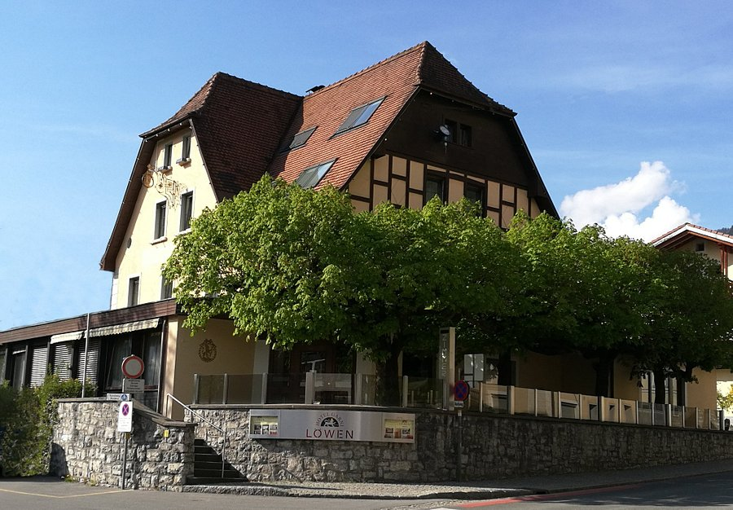

Mit rund 15.000 Einwohnern ist die Alpenstadt Bludenz das Zentrum von 5 umliegenden Tälern und verbindet auf anregende Weise Natur, Kultur und Stadt, schafft Begegnungen und ist Treffpunkt für mobile Entdecker. Zudem ist Bludenz als Mitglied der kleinen historischen Städte ausgezeichnet: diese sind historische Kleinode aus längst vergangenen Zeiten, die ihre Einzigartigkeit bewahrt haben und trotzdem nicht in der Vergangenheit stehen geblieben sind.

Mittagessen:
gemischter Salat als Vorspeise
Fleischmenue: Österreichisches Gröstel mit Rindfleisch und Spiegelei
Oder Vegetarisch: Pasta mit Kürbispesto und geschmorten Kürbissen mit Parmesanespuma
Gewünschtes Menue melden dies bei der Anmeldung

Menu ist im Fahrpreis inbegriffen

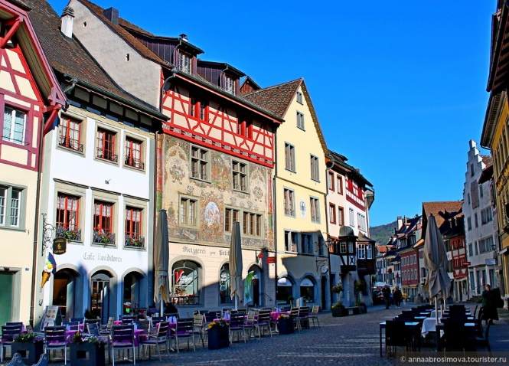

Anmeldung: Bis 10. September 2023
an Fam. Jucker, Säntisstr.22
wjuckersozpaedrappi@bluewin.ch
Treffpunkt: 07:45 Uhr Kindergarten Säntisstrasse
Abfahrt: 08:00 Uhr (Bitte pünktlich erscheinen)
Kaffeehalt: ca 09:30 Uhr im Buurebeizli Dergeten
Bludenz: 12:00-14:30 Uhr Mittagessen
Möglichkeit zum Stadtbummel mit Einkaufsmöglichkeiten
Rückfahrt: mit Stopp um ca 15:00 in Feldkirch mit ca 2 Std. Aufenthalt
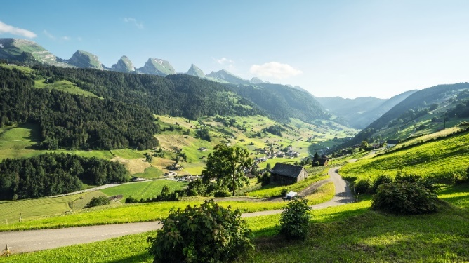
Kosten: Fr. 50.- inklusive Kafi-Gipfeli Halt
und Mittagessen in Bludenz
Wird beim „Zmorgehalt“ eingezogen

Rückkehr: Ca. 18:30 Uhr
Beim Kindergarten Säntisstrasse

Wir empfehlen dringend, eine frühzeitige schriftliche Anmeldung zu tätigen,
da die Platzzahl auf 38 Personen beschränkt ist!!!

Wir freuen uns auf einen tollen, gemeinsamen Ausflug
Vorstand Quartier Mitte

